「滴滴滴滴……滴滴滴滴……滴滴滴滴……」早上九点半，一阵闹铃声把我从甜美的睡梦中唤醒。
* W3 r& [- K! c
「什么嘛，今天不是周六吗？人家记得，今天没约奢侈品摆拍，也没约会计划，怎么还是有闹钟啊……不会是新手机出厂自带的吧……」一边咒骂着苹果出厂设置不佳，一边迷迷糊糊地从被窝里摸出前天新买的iPhone14 Pro Mini，拨开挡在面前的几缕发丝定睛一看，我才发现原来不是闹钟，而是噼哩噼哩给我发来的高能提醒「亲爱的Up主Jasmine，您本周已直播时间为27.5小时，尚未达到A类合同规定的30小时，如果您无法完成本周的直播任务，我们将按照合同条款对您进行违约惩罚，将合同等级下调至B类，并减少您的推送热度，为了您和噼哩噼哩共同的利益，请尽快完成直播任务。」
8 c* R' Z! b5 U& T5 `! R2 M
真是苦恼……老娘自己直播卖艺，还要跪着把钱挣了是吧，要不是急着存钱，还要给公司的新产品引流，谁稀罕来小破站直播啊，罢了罢了，为了理想的生活，为了能钓到更多凯子，美好的生活要由自己创造！

我叫Jasmine，是噼哩噼哩的新晋人气主播，今年22岁，目前单身独居，身高1.67米，体重53kg，平时主业是模特，副业是在小破站直播挣点外快。虽然我只是新人主播，但我颜值与身材都不差，再加上我人来疯自来熟的性格特点，很容易和观众们打成一片，虽然只是刚刚开播一周的新人主播，在噼哩噼哩的众多女主播中也算混是得如鱼得水了，不过和别的靠卖肉打擦边球博眼球的女主播不一样，我的铁粉，主要是广大女性朋友，至少明面上看起来都是哟。

光着脚丫颤颤巍巍走到卫生间，我拿冷水简单冲了下脸，确保自己已经清醒，又在卫生间里仔细观察了一圈，确保卫生间里没有直播画面中不宜出现的违禁物品，随后掏出手机支架，对准屏幕，开始了直播，今天直播间的标题就叫做:
3 L7 H; V( A3 `) K: ?6 h$ @' Z
“与素颜和解的自信女孩Jasmine 居家生活直播”

不对，今天还没换直播间封面。我看了看身上宽松的睡衣，抓挠了几下头发，确保头发蓬松凌乱，对着镜子露出了半梦半醒，眼神惺忪却又透着一股傻劲儿迷离表情，就是这种感觉！自拍，保存，设置为封面，试问谁能够拒绝一位刚刚睡醒毫无反抗能力的青春少女呢？不论是那些和我分享心得的女孩子，还是那些馋我身子的臭男人，恐怕都无法拒绝吧。
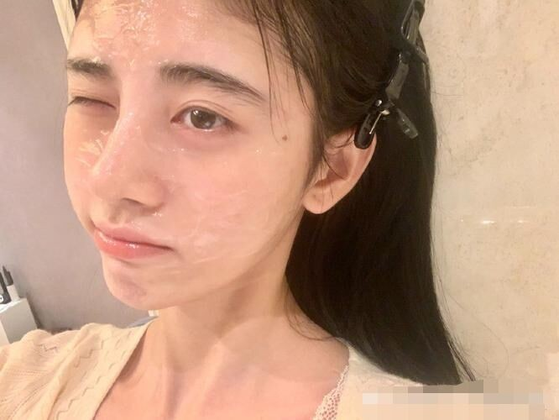
瓶瓶罐罐叮当响，窈窕淑女始出来。别看我的梳妆台上摆着这么多小瓶子小罐子，其实多数都是保养品，像粉底口红眼影什么的名副其实的化妆品，毕竟今天咱们直播间的主题是“与素颜和解”，我作用主播当然不能搞得浓妆淡抹得对吧。
( \& |$ y$ d* }
「今天可是周六，茉莉姐这么早就开播了啊？」发这条弹幕是我的二十级粉丝「困小兔」，她没考上大学，高中毕业以后就去打工了。
「
你不是也起的挺早吗小兔妹儿，今天你不休息吗？」我一边涂洗面奶，一边和弹幕互动。

「茉莉姐，我在奶茶店工作，今天周末生意好，老板说今天从中午十一点干到晚上十一点，发双倍的工资呢。」

「周末加班是挺辛苦的，不过女孩子要自强不是嘛，加油，姐姐看好你。」

「可是茉莉姐，我们老板说我上班最好化点淡妆，说是这样顾客体验能好一些，我看你直播间标题说与素颜和解，我就不想化了，可我又怕老板扣我工资，这可怎么办呢。」

我表面上还在平静地搓着洗面奶，心里却乐开了花，铁粉果然是铁粉啊，这么快就说到点子上了。「姐姐跟你说，让你化妆去取悦顾客，岂不是让你一个店员出卖色相招揽顾客？咱们独立自主的女孩子，素颜有什么不好的？别听他的，这个妆咱们就偏不给他化。」
% O9 V' C# e( z, g6 F# e
「姐姐你说的太有道理了，我们新时代的女性要自信，不能被别人的眼光影响。姐姐你加油，我去上班了。」说完，「困小兔」随手给我刷了个许愿瓶，虽然只值十块钱，但对她这种打工妹而言已经不算少了。

洗面奶，刷牙，涂水乳，都是最简单的步骤，没化半点妆，我顺手扎了个高马尾，镜中的女孩体态优雅，眼神清澈，嘴角咧开露出了自信的笑容，她仿佛丛林中蹦跳的小鹿，散发着无穷的活力。我决定把这张自拍设为直播间的新封面。
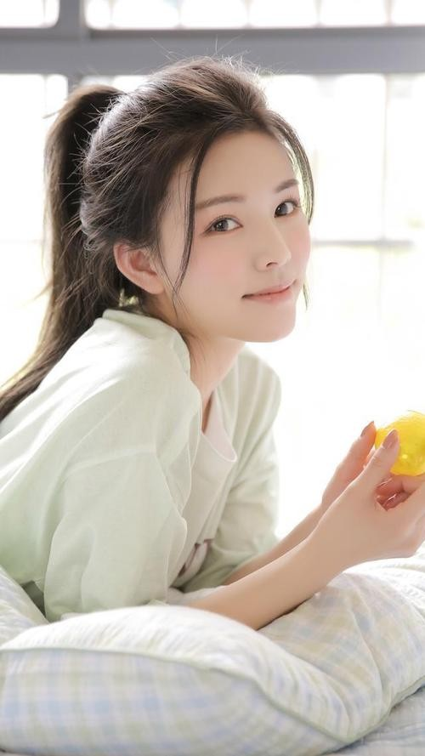
. z1 L T. p+ N' r
「姐姐真棒，我也要像姐姐一样与素颜和解。」

「直到刚才我才意识到平时对自己的脸蛋是多么粗暴，从今天起我也要轻妆上阵，做回自己。」
2 ^& \/ O, j, X9 `7 n5 ~3 D! ^
「Jasmine姐姐，我也想像你一样不化妆就拥有自信的素颜，请问我该怎么做啊？」
1 K% y3 ^' K% e
果然，又一条弹幕正中我的下怀。我装作漫不经心，和弹幕互动:「读书，健身，学习，不要在意别人的眼光，偷偷地提高自己，你就可以拥有自信的素颜和心态。」
- S/ f$ B5 Y5 f1 h& U( w% C1 a! t
「可是我每天熬夜学习到一点多，第二天还要去上早八课，确实提升了自己，皮肤也是一天天变差了啊。」
' |% ~+ ]) s/ b( j' |- H
我继续加大力度「皮肤变差，那要不你试一下我最近用的几款护肤品吧，这些都是美国美容化妆巨头康洁公司最新推出的护肤产品，我自己用下来效果很不错，姐妹们如果喜欢的话欢迎扫描直播间右下方的二维码，Jasmine这里有优惠渠道的哟。」
$ d6 V1 T Q3 g# y/ {' N* }
「看茉莉姐的状态就知道这套护肤产品不错，可是这个价格……本学生党有点望而却步啊。」

「没事的妹妹，大不了让男朋友送你一套嘛，你作为女孩子平时已经这么累了，在校园里在职场上处处受欺负，连坐宿舍电梯都有被色狼偷窥的风险，让男朋友疼爱你一下，买点保养品，不算过分吧。」
1 g* c, B: M% K$ z; n. B
「茉莉姐前几天都说了，不愿意为女朋友花钱的男朋友，分了也罢，这种男人压根就配不上咱。」直播间里的铁粉姐妹们纷纷发出弹幕表示支持，看来这个月我又能从康洁公司领到一大笔回扣了。
: K, w. j- m" |- P; D* {& z
真是群天真的小姑娘，我的脸蛋其实根本用不到这种低级的护肤品，真正方法就是字面意义上的“永葆青春”。算了，不说也罢，反正她们永远也不会知道我的秘诀的。

洗漱期间我一直在关注着直播间的热度，除了「困小兔」这种铁杆女粉，我也看到大量男性ID用户进入了直播间，可他们很快就又退了出去，大概是没有自己想看的东西吧。直到洗漱完毕，我的直播间还处在高热度直播间的第二推送梯队，不行，我得想想办法让更多的人驻足，为我的直播事业添砖加瓦。

「各位观众，Jasmine平时都是一个人住，早上的温度有点低浑身凉嗖嗖的，我去换套暖和点的衣服，大家不要退出直播间，小茉莉去去就来。Mua～」我凑近镜头，送上一个香吻。

面对衣柜里琳琅满目的服饰，我最终挑选了一件宽松的短款白色针织毛衣和一条黑色哑光加厚裤袜，保暖又舒适，最重要的是，没有打擦边球的证据。
5 O2 z) l: d! \3 R
「各位久等啦，小茉莉已经换好衣服啦，接下来的直播内容是厨艺展示，希望大家喜欢哟～」画面一转来到了厨房，我特意挑了个远镜头，不然怎么充分展示我玲珑的曲线呢？话不多说，开始做饭。
4 B: Q2 h, v4 `5 R, A8 r9 y
果然，黑色裤袜+自信美女的设定吸引了大量男观众前来我的直播间，上身的短款针织毛衣长度才刚到胯部，也就是说在镜头中我的下半身是完全暴露在观众视野里的，笔直匀称的双腿，俏丽诱人的蜜桃臀，姐的身材就是这么棒，哪个男人看了能不爱？
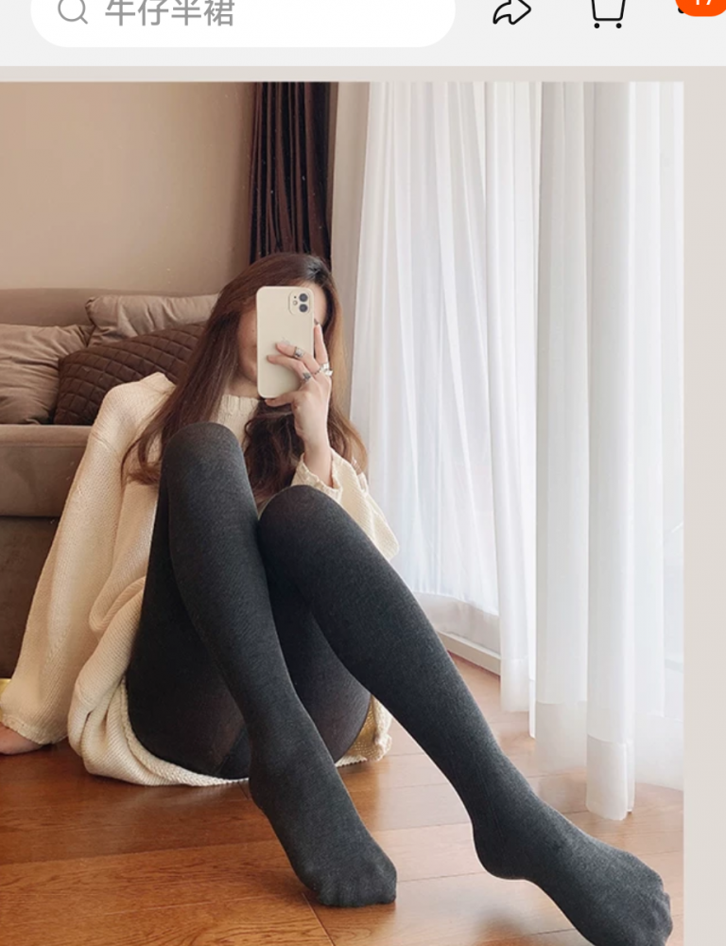
; j6 \% K. N3 J( Y% k
「美女，方便加个微信吗？」一位ID叫「转世做曹操」的男性观众按捺不住性子，给我刷了个超级火箭，鱼儿上钩可真快。

「谢谢转世做曹操投喂的超级火箭，实在不好意思，Jasmine这边是居家生活直播，没有粉丝互动环节呢，喜欢Jasmine的话，不妨点个关注吧。」
8 g; N' y; f8 E: I+ r
「别以为我不知道你光着下半身在这儿直播图什么，像你这样的女主播我见多了。」
' H' b1 b6 g2 d7 w& |3 V3 k" d
f**k，怎么会有这种人啊，这么直接小茉莉会接不住戏的！！！我翻了个白眼，正色回应道:「这位观众，在噼哩噼哩直播完全是我的个人爱好，我没有取悦任何人的打算，更没有为男人出卖色相的意图，请不要用你肮脏的内心揣度我好吗？如果不喜欢看Jasmine做饭，还请你离开直播间呢。」

「什么普信男，自己好色还要诽谤茉莉姐？你是什么贵物。」
# R# P, X- H e, S" \! P( E& d3 D
「yue，茉莉姐在家里想怎么穿就怎么穿，自己心术不正还说茉莉姐勾引你，国男真下头。」
, ?# O9 o$ U3 B
「蒸鹅心啊，还有zei种好色之徒，茉莉姐的好身材是她自己每天去健身房锻炼出来的，和取悦你有什么关系？你再这样诽谤，我可要找网警了啊。」
X/ w7 v0 m& U/ s% I' Y. z4 ]3 U
「茉莉姐，别听他的，咱们女孩子一定要独立坚强，打扮得漂漂亮亮是给自己看的，从来都不是给这些臭男人看的。不就是个超火吗？咱们铁杆粉丝也刷得起！」又一个超级火箭降临了直播间。

看着屏幕上方的两个超火，我心里乐开了花，两头吃香原来是这么简单的事情，但是毕竟是“随便播播”，高兴自然不能写在脸上。「感谢姐妹们的关心，Jasmine在这里再度重申一遍，我在噼哩噼哩直播个人生活只是为了向大家分享自律自强的生活方式，让更多的姑娘们站起来，做新时代女性，不要向男权社会低头，勇敢地回击他们。」
% a' ]( M; z `0 H8 r4 i
两个超级火箭让直播间人气迅速蹿升，直冲云霄，成为了当前最热门直播间，噼哩噼哩官方又给我分配了更大的推送流量，粉丝牌办理数量与舰长数量节节高升，照这个速度，下一周我就要有百人大航海舰队了。
: x3 o# v& z; Z- z" [0 g! p6 e( p
回击完这位“鸡动难耐”的恶臭国男，我继续投入厨艺展示的直播中。做饭虽然不是什么大工程，可我总能相出办法让动作幅度更大一些，每一次转身，每一下掂脚，都是我展现玉体的绝好机会。每当我蹲下身子，臀部的裤袜就自然而然地拉伸变薄，当我再次站起，裤袜又紧紧地托住两片臀瓣，多么诱惑的曲线～屏幕前的某些阿宅恐怕眼睛都看直了吧，多亏我是背对着他们，不然他们也要看到我绯红羞赧的脸蛋了。
这样一位身材迷人厨艺精湛的女孩，真是女人看了流眼泪，男人看了流口水啊。

进入我直播间的男性观众越来越多，纵使他们知道眼前的女主播在拼命诱惑着屏幕前的自己，却没有一人发声，都在默默办理粉丝牌刷礼物，我自然是来者不拒的。直播间的女性观众则疯狂为我打call，惊叹于我完美的身材与高超的厨艺，还有我勇于向挑衅的弹幕回击的勇气。而我自然要借着弹幕的节奏，继续营造自己的完美人设:「姐妹们，学习与锻炼就是投资自己的最好方式，今天的直播到这里就结束了，小茉莉吃完午饭要出去健身了。如果你们想发掘更多提升自己的小妙招，或者缺少坚持下去的动力，欢迎关注Jasmine的直播间哟。我们下周再见～Mua～」

「呼呼……终于结束了，明明真空上阵骚得不行，还要在这么多人面前表现得坚定又自信，我的伪装功力好像又提升了不少呢。」关掉直播，我仿佛一个荡妇一样瘫倒在沙发上，两条美腿肆意张开，将阴部完全暴露了出来，一手揉捏着乳房，一手向下面摸去。刚才展现厨艺的时候，我的阴部一直在被裤袜反复摩擦，好在这条裤袜是德国进口的，针脚足够细密，即使裤袜内面已经吸满人家的蜜汁，裤袜外面地哑光黑色面料还是没什么变化呢。

哎呀，虽然现在这么湿，可是人家还不能好好满足自己，今天的任务还多着呢。晚上有的是时间。我抽出纸巾，细心地擦拭干净下体，又衣柜里找出了一套运动装换上。如果说之前穿着针织衫连裤袜的我像一只乖巧的小家猫，那么现在换上运动装的我就像一只危险的雌性猎豹，浑身都散发着野性的气息。下一站，健身房。
7 r* G- A+ J& ?3 b
因为我不想以Jasmine的身份接触太多陌生人，其中有我的粉丝的话容易比较尴尬，所以我选择了这家步行只要十分钟就能到达的健身房。
( o+ g+ K1 H+ \7 b
因为现在才刚下午一点多，健身房里没什么人，只有一个穿着员工制服男生在前台玩手机，看样子是学生周末过来兼职的吧，毕竟白天这里也没什么人来，坐着拿钱，何乐不为呢？话不多说，我先在大厅的镜子前自拍了一张。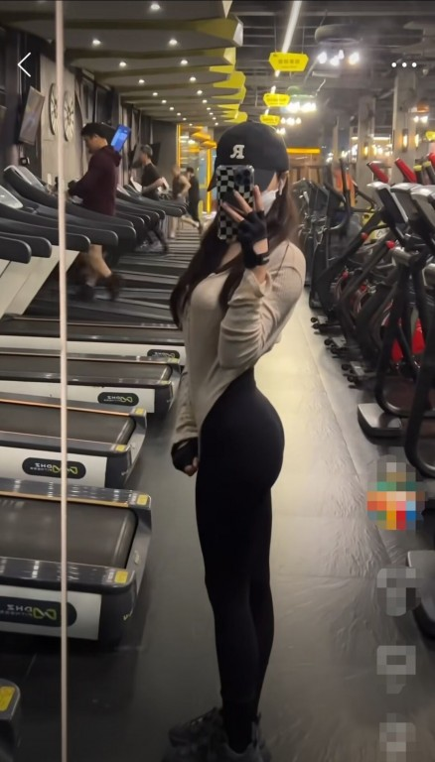

不错，明天做视频的封面有了。我仔细检查着照片，确保里面没有不合适的东西出现。「哎，等一下，这是什么情况。」因为是在大厅里拍摄的照片，所以前台的男生也出现在了镜子的角落里，被我拍摄了下来，可是他没有在看手机，却在偷偷地看着我这边……如果说我刚才在背对着他，那他刚才岂不是盯着我的屁股在看？？？

女人天生的的警觉感让我迅速回头，果然他还在盯着我，我的突然回头他来不及回避，他只能洋装无事发生:「姐姐，有什么事我能帮到你吗？」

不错，虽然偷看美女的经验不多，被发现了竟然还知道冷静应对，这么有天赋的小伙子，我决定不揭穿他。「没事没事，我就是想看看健身房的布局结构，你忙你的吧。」
; T5 E# M/ H- ]
按照惯例，先上跑步机慢跑一公里热身。
, a% t$ w+ D- e$ `0 {) k
然后是弹力带激活关节。然后就是主要健身环节了，椭圆机，蝴蝶机，史密斯架，对于我这种有规律健身习惯的姑娘而言，玩转这些器械自然不在话下。

当然，每组动作之间休息的时候，我也在偷偷观察着前台的男生，而他也没有辜负我的期望，虽然假装在玩手机，可是一有机会就偷瞄我。我心想「别人刷礼物办粉丝牌才能在屏幕上看到的女主播，今天就在你面前健身锻炼，真是让你捡了大便宜啊。」小色痞。可不能让你白捡这份便宜，现在暂且饶了你，等会姐姐有你好受的，嘻嘻。一个绝妙的计划已经在我脑海中生成。

一个多小时过去了，我预定的健身方案已经基本完成，此时的我脸蛋通红，全身每一个毛孔都在肆意蒸腾汗水，真可谓“露浓花瘦，薄汗轻衣透”。万事俱备只欠东风，准备接受姐姐的报复吧。

「小弟弟，能帮我个忙吗？」前台男生一听美女姐姐在呼唤他，立马屁颠屁颠地跑来。

「弟弟啊，姐姐呢是一名健身主播，今天来健身想录一点健身的视频回去做素材，等会我打算用这个弹力球做会儿锯齿平板支撑，可以请你帮我拍摄一下吗？就一分钟，不会很久的。」
( ~8 |: ?! `) I9 Y8 F0 R
「啊……好的，好的，没问题姐姐。」不知道是我散发的香汗有诡异的魔力，还是小弟弟的称呼让他有了别的想法，男生的脸一下红到了耳朵根，说话也结巴了起来。哼哼，偷看姐姐，有你好果子吃。
& V& a. ]5 |+ z' M) S; |
「我看别人都是坐在弹力球上面锻炼的，我穿着鞋也不太合适，就脱鞋光脚上了哈，希望弟弟你别介意。」
8 H" k' D# w8 E& w( ~
说着我就把两只小脚从运动鞋中抽了出来。已经连续运动了一个多小时，我的脚上出了不少汗，可是在裤袜和运动鞋的双重包裹之下汗液无法散发，暴露在温度更低空气中竟然产生了了肉眼可见的上升蒸汽，谁说仙女哪里都是香香的？本仙女就会脚臭的，可是那些臭男人不照样要跪舔？
! Y9 R; _3 I. N
小弟弟看到如此娇嫩的美足，两眼都快瞪直了。我倒是不以为意，解锁手机递给他。「会操作的吧？等会我在开始运动，你就可以拍了，拍够一分半就可以了哈。」

双臂支撑地面，两脚并拢搭在弹力球上，腰腹部核心肌肉用力，伴随着髋部的上下位移，我的臀部肌肉逐渐从放松到夹紧，再从夹紧到放松，这就是锯齿平板支撑的精髓，对腰腹部以及臀部肌肉的绝对考验。
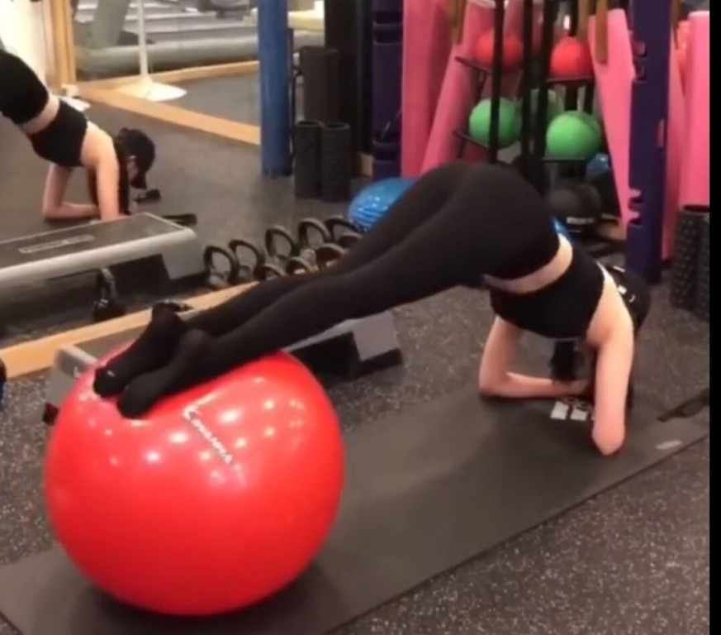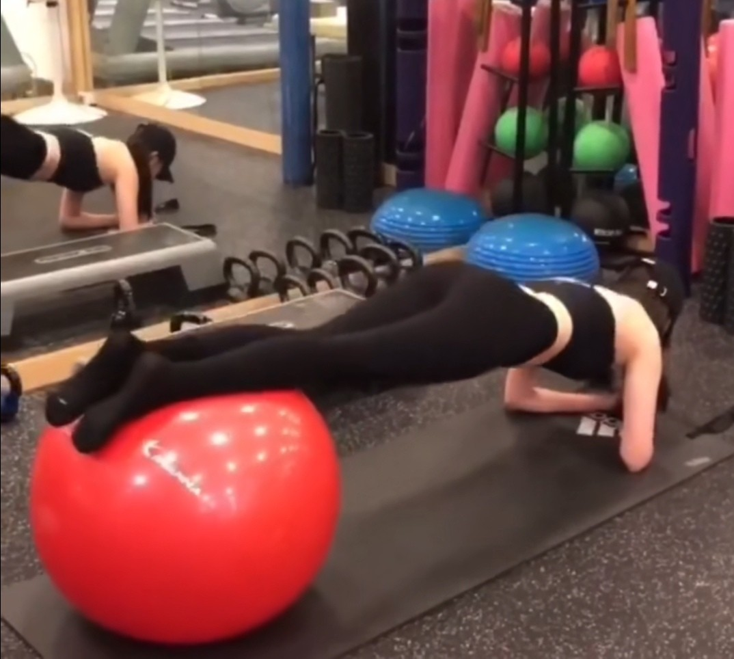
6 z: @. A& v3 E, E
「68，69，70……」心中默念着秒数，估算的时间差不多了。我故意手臂一松。整个身体失去了前方的支撑，倒在了瑜伽垫上，「啊～～」一声媚骨的娇喘从我的口中发出。

「弟弟，我，我胳膊抽筋了」。
, P( A! @3 ]: J9 e3 ?+ X0 a6 X( D" z; e
男生看我抽筋了，赶紧放下手机，坐在我面前的瑜伽垫上，仔细询问我的情况。而我自然只能假装虚弱。轻声回答:「应该就是今天锻炼地太久了，肌肉放松没做好，就突然抽筋了。没事，只是摔在了瑜伽垫上。没什么大问题的。」
/ H0 F/ {' `8 p/ k% z a: f
「姐姐你可太不小心了，健身可不是一蹴而就的事情，每次运动以后肌肉都要充分休息，不然就像拉紧的弦，总会崩断的。」男生看着眼前的女子任人处置的娇弱模样，脑子里只有英雄救美的执念，这时的他，应该愿意为我做任何事情吧。
. f& ~" [; k- t1 i. L+ \/ ?1 j
「谢谢弟弟关心，姐姐知道错了，下次一定不这么练了。」我像一个受了委屈的小媳妇一样，娇滴滴地说道。「那个，我现在胳膊没劲，你能帮姐姐穿下鞋吗？」我抬起哑光裤袜包裹的玉足，指了指刚刚脱下的鞋，这个动作想必十分诱惑吧。
( t4 L+ }4 t7 Q2 x: A5 ?+ Z8 i
「没问题！」男生想也没想，就把鞋拎了过来，我也没含糊，双腿并拢向上抬起，将裤袜包裹着的臀部与阴部完全暴露在他的视线下，两只小脚顺势向前伸到男生眼前，从上而下慢慢滑至胸口，双腿再往前一点轻轻蹬住，然后继续下滑到腹部，最终停在了他火热的裆部。不错，胸肌和腹肌都很结实，小弟弟也发育得不赖哟，都快顶爆人家的脚底了。
: }9 Z, n$ y2 }. k3 O% ]" Z4 a# B* o) C
一个刚进去大学的小男生哪里见过这般香艳的画面，直勾勾地就愣住了，不知道如何是好。我趁机火上浇油，一边隔着裤子用裤袜美足摩擦他的下体，一边天真地问道:「怎么不帮姐姐穿鞋啊弟弟，是姐姐的脚太臭了吗……」
( N# T7 V: y0 \1 a& d
「怎么会呢，姐姐的脚一点味道都没有。」男生意识到自己失了态，赶紧向我道歉，胯下的铁棍却愈发火热。
0 y D$ R t$ b: N# \% S# v: }7 z- M
「那就穿吧，我的好弟弟。」我的左脚则继续摩擦他的肉棒，右脚向前一伸，踩住了他的左手心。男生左手顺势握住我小巧玲珑的玉足，再配上黑丝哑光裤袜，手指忘情地摩挲起来，一时之间竟然又忘了给我穿鞋的任务。

看着男生沉沦的样子，我是哭笑不得，还没到正戏呢，你就要飘飘然了？那可不行。于是我嗔怪道：「小弟弟，你在发什么呆啊，姐姐的脚有这么好摸吗？」又加大了左脚摩擦的力度和频率。

一边是指腹传来的绝妙的触感，一边是下体被蹂躏的巨大刺激，男生明知道眼前的女子在调戏自己，却迫于羞耻心不敢承认自己是个足控。只能强忍着双重快感，用颤抖的右手拎起我的鞋子。

小样，要是不能用左脚让你射出来，你是不是就永远穿不好我右脚的鞋啊。感受到肉棒一蹦一蹦顶着我的脚心，我看着男生颤颤巍巍的样子，实在不忍心继续折磨他，就让你射出来吧。
9 J' n% K) J) R) b3 Q0 C
隔靴搔痒，终究只能解决表面问题。我收回左腿，随后另辟蹊径，左脚从男生五分裤的裤筒处进入，如同一条滑腻的小蛇一般，溜进了男生的裤裆，现在我的玉足和他的肉棒之间只隔着一层内裤了。终于见面了，强壮的小铁棍。我张开了左脚五指，裤袜美脚连连在肉棒和阴囊处摩擦，「嘶嘶嘶」细碎的摩擦声轻柔悦耳，听得人家自己都要发情了。

很快男生的肉棒便受不了刺激，涨得更加粗大，跳动得也更加卖力。敏感的龟头溢出一丝丝透明的淫液，滋润在了我性感的裤袜小脚上。

「姐姐…」面对如此舒爽的足交服务，男生不知道是推辞还是享受，轻声呼唤了我一声，不知如何是好。

「继续穿，谁让你分心的？是不是嫌姐姐脚臭？」
6 F9 u6 M/ F5 Z2 ?! u) }
手掌中紧握着的美足散发着运动后女孩独有的味道，肉棒在美脚的包裹下畅快进出的体验是那么淫荡。男生兴奋的浑身发抖，心理和生理上都得到了极大的满足。一想到这样迷人的大姐姐亲自为自己足交，还命令自己为她穿鞋，一种异样的抖M情绪占据了他的心头，男生心头火热，身下强烈的酥麻感仿佛被放大的无数倍，肉棒瞬间涨的更加巨大。
5 K) F* w" p1 L
嗯哼？是要来了吗…听到男生急促地喘着气，我的裤袜脚紧紧的夹住大鸡大肉棒快速套弄，持续的快感越来越强，男生腰间的酥麻也越来越烈，终于达到了爆发的顶峰。而我则抢在最后一秒，从裤腿中抽出了左脚，我可不想小孩子的精液弄脏我地高级进口裤袜。

「啊～」男生闷哼一声，身躯猛然绷直，一股股强劲的精液喷薄而出，如喷泉般打在了裤子上。这次的喷射格外强劲，足足有半分多钟，强烈的快感让他舒服得简直不可言喻，灵魂都快飞了出去。不一会儿，男生的裤子上就出现了一大圈水渍。
' u8 E# J5 O6 q
「好了吗弟弟？好了就继续帮姐姐穿鞋吧。」发泄完储存的精液，他总算是冷静了下来，男孩觉得自己在这位漂亮姐姐面前丢尽了颜面，手下的动作也快乐不少。很快他就帮我穿好了两只脚上的鞋。
/ s9 p$ M, M1 @ a2 U4 B( D
我假意活动了一下手臂，让他相信我的抽筋已经缓解，随后自己用力站了起来。划开手机，视频刚好录了85秒，不错不错，很专业嘛小老弟，明天投稿的视频素材有了。
4 U; l" c, J$ p ~" j" r( I
「谢谢你帮我拍视频啊小弟弟，如果没什么事的话姐姐就先走了。」我微笑着看向男孩，明亮的眼眸中满是真挚的谢意，丝毫不见刚才为他服务时的放荡与媚惑。仿佛刚才我勾引他为我穿鞋再给他足交的事情根本没有发生。

男生迫于胯下的泥泞，不好意思站起来跟我告别，只能坐着向我回话:「那个姐姐，我们健身房也是配备有浴室的，如果你觉得热的难受的话可以先去洗一下的，我们免费为您提供毛巾。」

嚯，花花肠子还不少啊，都用脚帮你射出来了，还不满足，别以为我看不出你那点小心思。我黛眉一蹙，捂着脸难为情地说道：「弟弟，你是觉得姐姐刚才脚很臭吗，人家平时可是很爱干净的啦……」
$ N: G+ F% U; @; O4 W# n
男生看我说话带着哭腔，一时之间又手足无措了：「不是不是，我没这个意思，我只是觉得姐姐你可能有……」

男孩话刚说到一半，我俯下身子，仿佛亲密恋人一般在他耳畔低语道：「姐姐有什么？有在浴室里和你再来一发的需要吗？」

「啾咪～」我在他的耳朵上轻轻一啄，留下一个轻轻的吻，旋即起身，头也不回地离开了健身房。
, \) Z8 t0 y- l# {4 }
回到家后已经是下午四点，我蹬掉鞋子，顾不上脱下裤袜，抱起自己的右脚闻了闻，这是个极其不雅的动作，可是我这样穿着连体裤袜的美女做出来就显得十分诱人了。

「好像是没什么味道，毕竟Jasmine也不是真正的女孩子，不会出那么多汗的嘛，就当是便宜那小子了，真不敢想如果他知道今天用裤袜美脚帮他打飞机的美女姐姐，实际上是一个不男不女的中性人。」

一边感叹今天下午刺激的足交体验，一边催促自己今天的任务还多着呢。我来到卧室。脱光了全身衣服，随后打开衣柜，按动了衣柜深处的某个按钮，衣柜的后壁向两边打开，里面竟然是一个隐藏的小房间。「是时候换一个身份了呢。」
. [3 I/ K# w* k7 y# ?9 E# a5 ^9 E5 X
我信步走入密室，取出了一罐标注着“Take Off”的液体，借着全身镜，将液体均匀地涂抹在全身，三分钟后，我全身的皮肤都变成了皱皱巴巴的样子，刚才青春靓丽的美少女现在已经变成了耄耋之年的老妪，我看着镜中自己的骇人模样，伸出手向下撑开松弛的肛门，里面并不是恐怖的血肉组织，而是一层正常的皮肤，只是肤色更白。
7 S. S! b/ K0 o, [
顺着肛门处的开口，凭借外层皮肤强大的弹性，我终于完全摆脱了这幅皮囊。镜中的自己样貌和普通人没什么差别，只是皮肤惨白，五官和身材没什么区别，只是好像少了男女两性的特征，可是在我的胯下，却同时存在着男女两套生殖器官，短小的阴茎只有三四厘米长，顶端没有尿道开口，两条海绵体从阴茎正中分裂开形成一条人字形裂口，延续成两侧的大阴唇，阴唇之间是发育不全的尿道口和阴道口，阴毛稀疏不全，阴茎和阴唇颜色不均，完全是一副怪胎的样子。
) G/ C! g7 v! e3 I. ^: b
我的代号叫Morphling（变体精灵），是美国康洁公司在华的一名研究测试人员，今年25岁。我的父母都是农民，因为我诞生的时候同时有着男女共同的生理器官，他们残忍地遗弃了我，我的童年在孤儿院度过，然而，因为生殖畸形和白化病，小伙伴们也不喜欢和我玩，直到一对美国夫妇领养了我，后来我才知道他们是美国康洁公司的两名雇员。康洁公司作为美国化妆美容行业的巨头，对我的身体构造和外貌十分感兴趣，于是他们抚养我长大，让我接受了高等教育，当然这些都不是白送给我的的，作为回报，我需要帮他们测试一些针对白化病等特殊人群的化妆用品，还有某些不能轻易公布的爆炸性产品，比如我刚刚脱下的那件皮物。

康洁公司承诺，只要我帮他们完成测试，就能为我提供丰厚的回报，当然我也可以利用皮物自己赚些外快，他们会设法为我提供合法的身份证明，所以我用Jasmine的身份做奢侈品模特，直播带货，还打着女权的幌子搞擦边球赚男人们的钱，两头吃香，既是为了测试皮物本身的性能，也是为了满足我变态的扮演欲望，体验把别人玩弄得团团转的感觉。你可能会觉得我又当又立，可我想说，我既不是男人，也不是女人，有什么又当又立的？资本难道有性别吗，女人会比男人更拜金吗？真是幼稚，赚钱嘛，一点都不寒颤。

我清了清嗓子，调整了一下声线，然后娓娓说道「我叫Narcissus，表面上是一名在读研究生，私下是钓凯子致富的心机女，今天下午人家要和在soul上约好的小哥哥一起出去约会哟～Mua～。」相比Jasmine，Narcissus的声线稍微成熟了一点，不过也很动听。

我心想已经四点一刻了，时间应该差不多了。这时桌子上的手机响了，这部手机也是我前天买的，型号同样是iPhone14 Pro Mini。
' `+ q$ L7 h L3 y
: k; u Y" i' S: }5 V8 d

「喂，请问是Narcissus（水仙花）小姐姐吗？我是欧文，对，就是soul的那个。你是住在**小区没错吧。下午五点钟我开车去接你怎么样？好的好的，那就这么定了。」欧文的声线很清朗，听起来蛮稚嫩的，不会还是个小弟弟吧。现在的高中生都这么会玩的？

放下手机，怀着对欧文年龄的好奇，我打开密室的衣柜，把已经变成皮物的Jasmine挂了进去，又拿出了还没被我穿上的Narcissus。相比Jasmine，Narcissus无论是脸蛋还是身材自然要更火辣妖娆一些，身高172，体重56kg，康洁公司为这件女体设计了几乎完美的体格参数。还是从后庭进入，我挣扎着套上了Narcissus的皮物，然后从化妆桌上拿起一罐标注着“Put On”的液体，均匀涂抹全身，静待Morphling的新生。

2 y+ {& u, V/ ?+ U4 N3 r" v! A

「喂，欧文，我是Narcissus，不好意思打扰你开车了，我已经到小区门口了，你快到的时候给我打个电话就好。等会见～啾咪～」

